**Prototipos**

**CU: Asignar curso de laboratorio.**

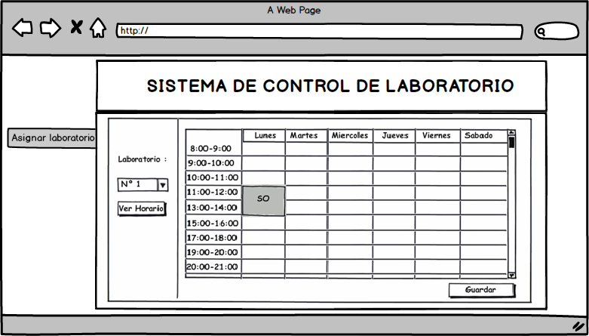

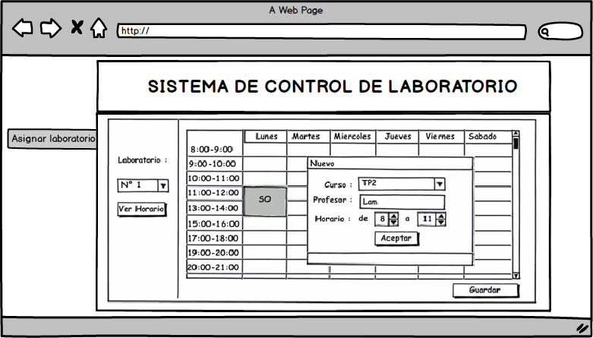

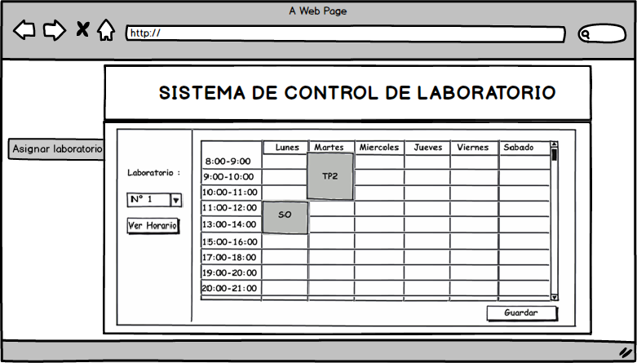

**CU: Realizar Notificación**

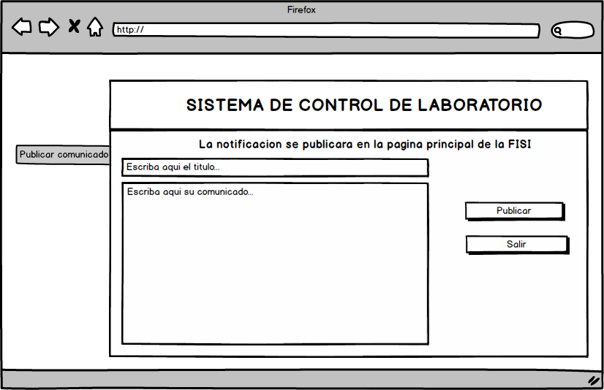

**CU: Consulta (extends consulta por materia y consulta por docente).**

**Por docente:**

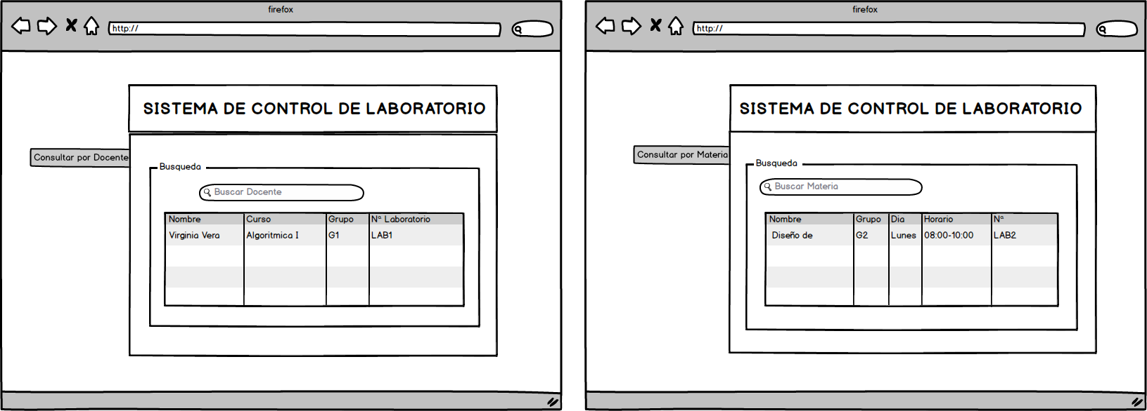

**Por materia:**



**CU: Notificar recuperación de clase de laboratorio**

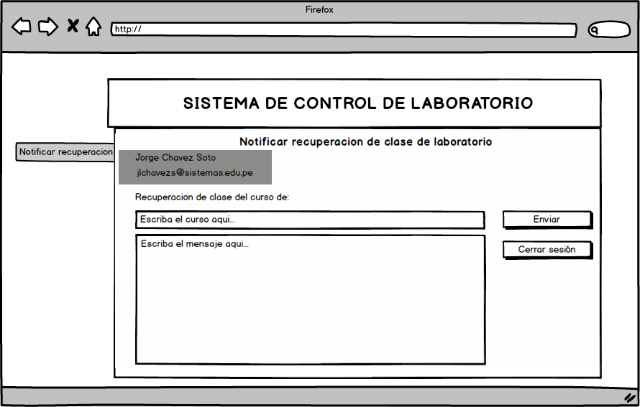

**CU: Consultar Notificaciones**

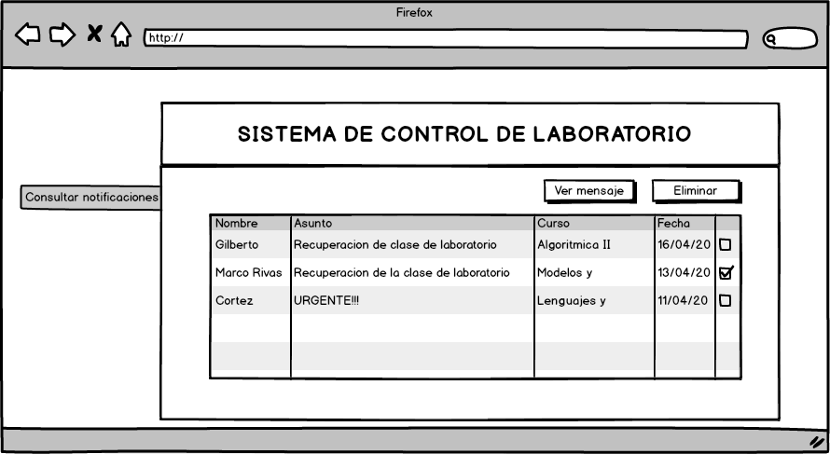

**CU: Mantenimiento de asignación de Laboratorio**

